同封しました覚書（写）を参考にし、各項目に加筆修正をしてください。
地域防災協力事業所締結内容確認書
貴事業所名
ご住所
お電話番号 |  | FAX番号
ご担当部署 |  | ご担当者様
Eﾒｰﾙｱﾄﾞﾚｽ
締結内容
（該当するものにチェックを付けてください）  新たに締結可能内容の確認 | - 一時的な避難場所・応急救護所の提供（敷地・駐車場・会議室・ショールーム等）  - 消火器や救助資器材の提供（該当箇所に〇をお願いします）  ジャッキ・バール・ＡＥＤ・担架・水中ポンプ・スコップ・つるはし・ライト・ハンマー・エンジンカッター・のこぎり・ロープ・土嚢袋・チェーンソー・発動発電機、その他（ ）  - トイレ、入浴の提供  - 飲料水、井戸水の提供  - 食料、炊き出しの提供  - ペットの一時預かり、飼育管理助言の提供  - 自家発電機による電気の供給  - バス、トラック等の車両及び運転手、小型舟艇等の提供  - 重機、掘削機等の土木建設機材やオペレーターの提供  - 介護サービス、車いす・紙おむつ・医療品等の提供  - 日用品（生活用品）の提供  - 人員による支援
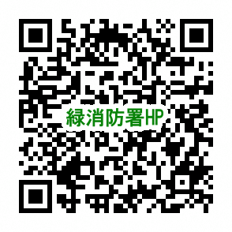
名古屋市緑消防署
緑消防署ホームページで地域防災協力事業所についての情報を掲載しています☞

総務課メールアドレス
📪14shomu@fd.city.nagoya.lg.jp

